**研究生管理系统提交论文开题报告流程**

1. **研究生提交开题报告**

登陆研究生管理系统——学员平台——培养计划——提交开题报告——**学生录入开题报告基本信息后提交。**

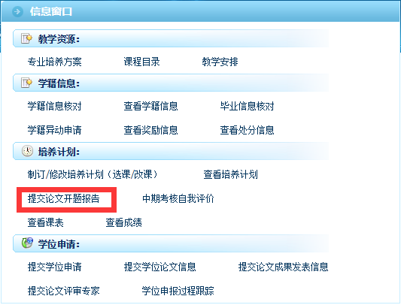

1. **导师审核**

登陆研究生管理系统http://yjs.nwu.edu.cn/——教员平台——研究生培养——开题报告管理——审核论文开题报告，**填写导师意见及课题组意见。**

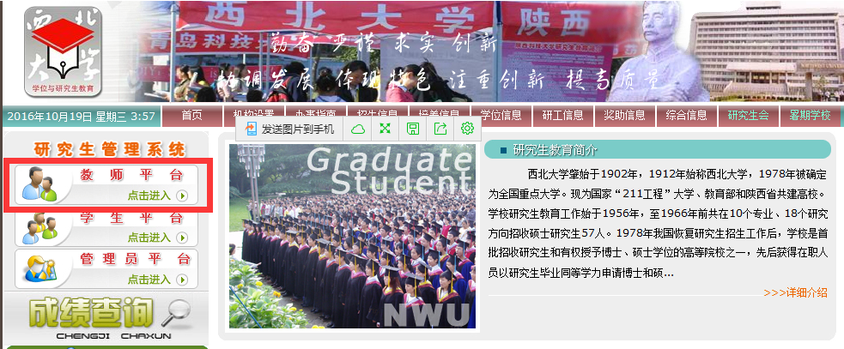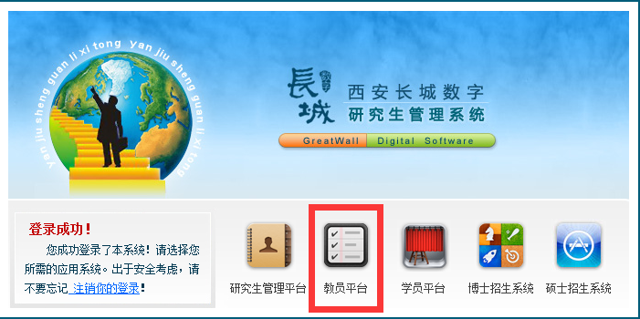

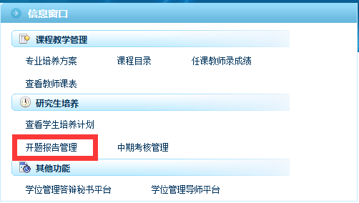

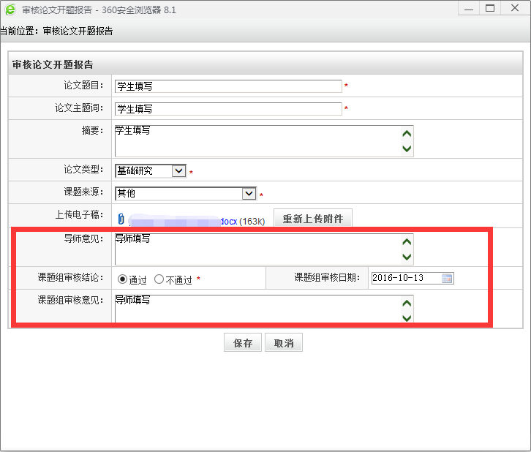

1. **院系审核**

院系管理员**（研究生秘书）**登陆研究生管理系统进行审核，审核通过提交研究生院审核，通过后即完成论文开题论证工作。

研究生院

2017年2月20日